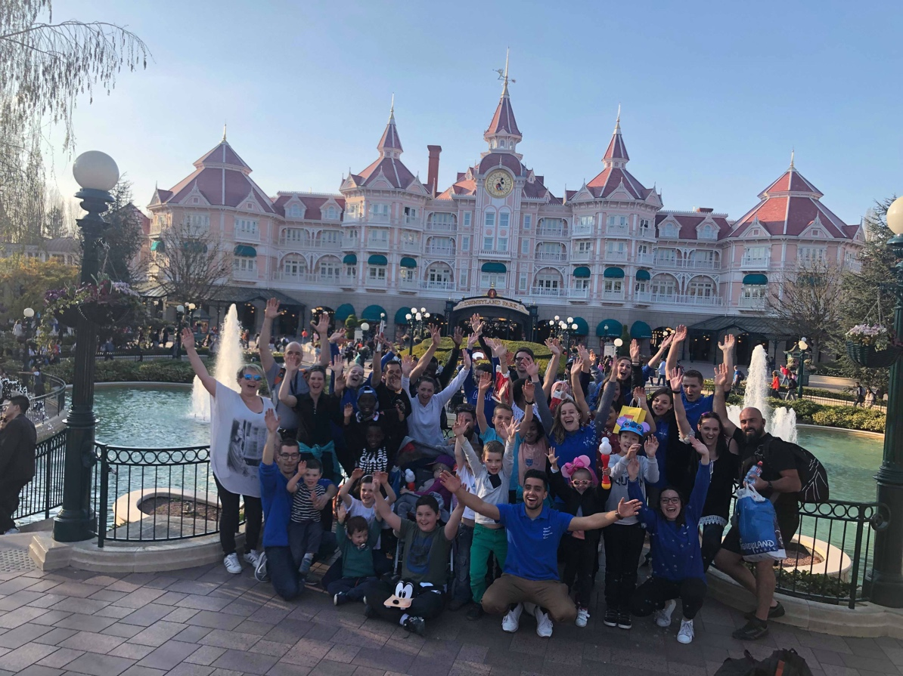

Il était une fois 4 petites princesses et 3 petits princes accompagnés de leurs parents et des membres de l’AMPC qui se rendirent dans leur château… Le week-end du 30 mars nous avons tous pris la direction pour Disney ! Tout le monde était très excités certains prince et princesse ne savaient même pas vers où nous nous dirigions. Leur réaction fut magique, les étoiles plein les yeux à l’idée de rencontrer Mickey et tous ses amis. Nous sommes arrivés à Marne la vallée vers 10h20, puis nous nous sommes dirigés vers l’hôtel (le Séquoia Lodge) puis direction le parc ! Au programme le monde des poupées, Peter Pan, Cendrillon, Ratatouille, Buzz l’éclair… Nous nous sommes tous rejoint à 18h au Annettes’s diner pour manger tous ensemble.
Le lendemain nous nous sommes retrouvés à 10h devant le parc pour profiter au maximum. Nous avons refait le plein d’attraction, de sensation et de joie. Vers 18h nous nous sommes tous retrouvés devant le parc pour une séance photo.
Puis nous nous sommes retrouvés pour prendre le train tous ensemble. Le soleil a été au rendez-vous tout le week-end.
Les familles étaient ravies, les enfants émerveillés, pour résumé ce week-end nous pouvons dire : joie, sourire, rire, soleil !!
En tant qu’adhérents, nous avons bien profité de ce week-end rempli d’émotions et cela nous a donné envie de s’impliquer encore plus dans l’association.

Encore merci à Mathilde pour l’organisation 